Оперативно-розыскные мероприятия

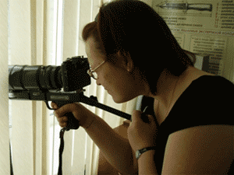
направлены на установление лица, совершившего преступление

- подробный опрос потерпевших и других лиц о всех обстоятельствах преступления, приметах преступников и похищенного
- составление ориентировки
- проверка чердаков, подвалов, лестничных маршев и других мест, где могут укрываться преступники или может быть спрятано похищенное
- провести квартирный (или подворный) обход в целях установления дополнительных сведений по делу
- установить наблюдение за местами наиболее вероятного сбыта похищенного
- провести проверку по учетам
- принять исчерпывающие меры к обнаружению и изъятию следов преступления
- организовать преследование преступников и блокирование возможных путей их отхода с использованием СРС

